Alfa Romeo 6C 2300B M.M. Spider Touring

ARTE ALLO STATO PURO!
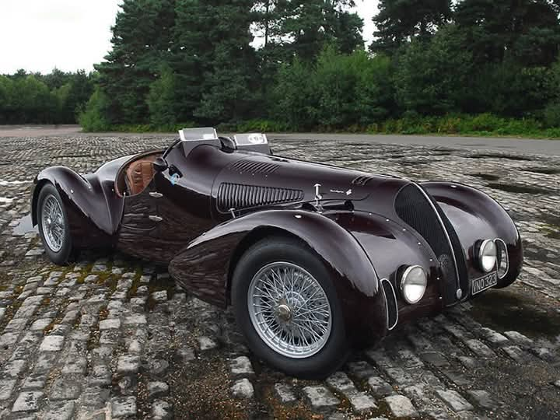

Questa versione dell'Alfa Romeo 6C 2300B Spider MM fu realizzata dalla Touring, sotto la supervisione di Vittorio Jano per il conte Giovanni Lurani della Scuderia Ambrosiana. La vettura fu guidata da Lurani e poi ceduta al pilota Franco Cortese che la guidò nel Campionato Italiano Sport Nazionale vincendolo nel 1938 con sette primi posti nelle otto gare in programma.

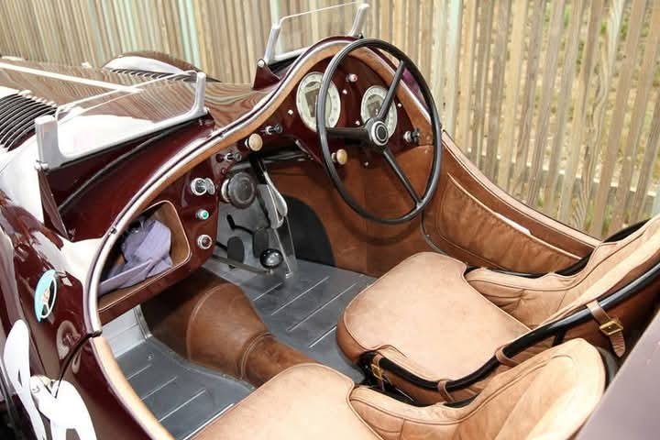

Purtroppo, di queste 6C 2300 MM prodotte in soli nove esemplari, solo una è sopravvissuta alla guerra.
Altro punto forte della vettura è stato il suo motore sempre progettato da Vittorio Jano. Il motore era accoppiato a un cambio a 4 marcie con singolo disco frizione e con solo la terza e la quarta marcia sincronizzate. Al lanciato nel 1934 il modello Turismo sviluppava 70 CV, mentre la top di gamma nella versioni Pescara e nella versione Mille Miglia arrivavano a 95 CV a 4500 giri al minuto, grazie all'adozione di carburatori singoli della Solex 35-40 FH .Una novità furono gli ammortizzatori posteriori che si potevano controllare con un sistema idraulico dal posto di guida.

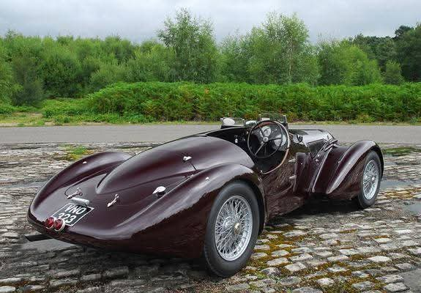

Il primo esordio nelle competizioni avvenne nel 1934 al giro d'Italia, ma il vero successo automobilismo arrivò a Pescara alla 24 ore quando tre 6C 2300 conquistano i primi tre posti. Da qui il nome Pescara. Tutte le versioni a doppio carburatore della 6C 2300 sono state chiamate 'Pescara'. Mentre le versioni con tre carburatori sono conosciute come Mille Miglia, anche se in realtà anche una versione con due carburatori vinse alla Mille Miglia. Dal 1935 al 1937 su tutte e tre le versioni Touring, Granturismo e Pescara, vennero installate, per la prima volta in Europa le sospensioni indipendenti sulle quattro ruote. Anteriormente la sospensione era derivata dalle vetture da Gran Premio, con bracci longitudinali e molle elicoidali con ammortizzatori idraulici, mentre la parte posteriore era ad assi oscillanti controllati da barre di torsione.
Il numero 140 ricorda la vittoria di classe nella Mille Miglia del 1938.

